


本 科 实 验 报 告

姓名：
学院： | 求是学院
系： | 光电信息科学与工程
专业： | 光电信息科学与工程
学号：
指导教师：

2020年 5 月 5 日

实验报告
课程名称： 光电信息科学与工程导论 实验类型：验证型/探究型实验
实验项目名称： 光电及电光器件检测实验
专业： 光电信息科学与工程
同组学生: 无 指导老师：
装订线
实验日期： 2020 年 5月5日

一、实验目的
认识LED灯，多用电表，太阳能电池，干电池等器件的特性和使用方法，尝试用太阳能电池驱动小车

二、实验原理
太阳能电池在一定光照下能够将光能转化为电能

三、实验器材
万用表、照度计、电烙铁、菲涅耳透镜、可调变阻器（10K）、台灯、金卤灯、电容、电阻、发光颜色不同的LED、小车、太阳电池（单晶、多晶）、导线，面包板

四、实验步骤
使用不同数量的干电池点亮LED灯，比较发光强度
在不同的光照条件下测量出太阳能电池的开路电压，短路电流，得出I-V特性曲线
用多节太阳能电池并联，增大光照强度，以驱动小车

实验结果与分析
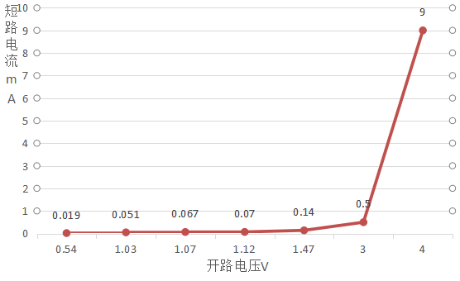
Fig1 太阳电池的开路电压和短路电流，随电压增加，电流增长速率加快

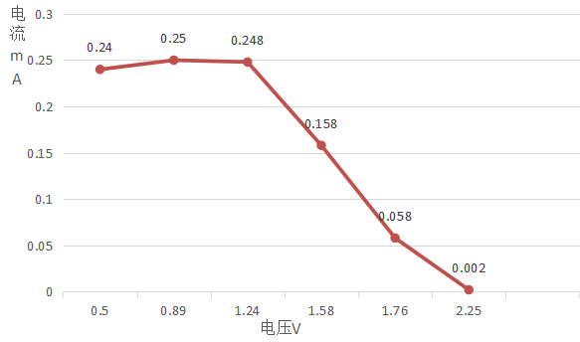
Fig2 太阳电池的输出电压和电流。光照一定时，输出电流随着电压增加，先不变后下降

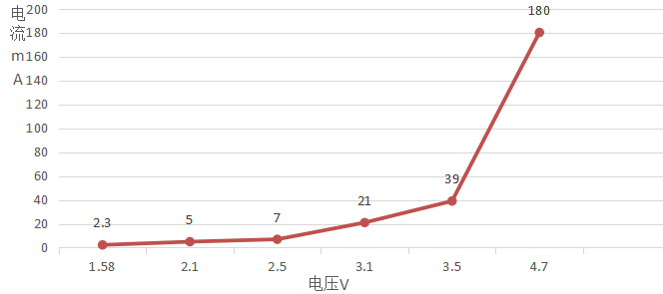
Fig3 LED灯电流随着电压变化曲线。可见，电流先缓慢增长，到达一定电压后较快增长

六、实习思考与分析
1.测量伏安特性时万用表的连接位置不同对测试结果有影响吗？

如果红黑表笔反接得到的结果为负

2.观察你所用太阳电池板，根据你的测试结果分析你所用的太阳电池板由几块单PN结太阳电池组成，怎么连接的？

8块并联

3.如何选择一块好的太阳能电池板？根据你的思路选择一块或多块好太阳电池板备用。

选择在相同光照下电流和电压更大的。

收获与感想体会
通过本次实验，我初步认识了LED灯和太阳电池的特性，自己动手设计了电路以驱动小车，中途遇到各种出错，最终经过自己思考解决，锻炼了动手能力和思考能力。

八、建议与意见
建议可以有一个往届常见问题汇总，以避免我们在相同问题上浪费太多时间。

